Loboratoriya 5
Mavzu: PHP orqali CRUD (Create, Read, Update, Delete) amallarini bajarish

1. ISHNING MAQSADI
Ushbu 6-laboratoriya ishining asosiy maqsadi — talabalarga PHP dasturlash tili yordamida MySQL ma'lumotlar bazasida to'liq CRUD (Create, Read, Update, Delete) amallarini bajarishni o'rgatishdir. CRUD — bu har qanday ma'lumotlar bazasi bilan ishlovchi ilovaning to'rtta asosiy operatsiyasi bo'lib, zamonaviy web-ilovalar shu asosda quriladi.
Laboratoriya ishini muvaffaqiyatli bajargan talaba quyidagi ko'nikmalarga ega bo'ladi:

- PHP da MySQL bilan ishlash uchun to'liq CRUD arxitekturasini loyihalash;
- Yangi ma'lumot qo'shish (CREATE) — HTML forma orqali foydalanuvchi kiritgan ma'lumotlarni bazaga saqlash;
- Ma'lumotlarni o'qish (READ) — bazadan ma'lumotlarni olib HTML jadvalida ko'rsatish;
- Ma'lumotlarni yangilash (UPDATE) — mavjud yozuvni tahrirlash va saqlash;
- Ma'lumotlarni o'chirish (DELETE) — yozuvni bazadan xavfsiz tarzda o'chirish;
- Prepared Statements orqali SQL Injection hujumlaridan himoya qilish;
- MVC arxitektura tamoyillarini tushunish va qo'llash.
2. NAZARIY QISM

2.1. CRUD nima va nima uchun muhim?
CRUD — bu Create (yaratish), Read (o'qish), Update (yangilash) va Delete (o'chirish) so'zlarining qisqartmasi. Bu to'rtta operatsiya har qanday ma'lumotlar bazasi ilovasining asosini tashkil etadi. Masalan, ijtimoiy tarmoqlardagi postlar yaratish, ko'rish, tahrirlash va o'chirish — bular barchasi CRUD amallardir.
Har bir CRUD amali SQL tilidagi tegishli buyruqqa to'g'ri keladi:

CRUD Amali | SQL Buyrug'i | HTTP Metod | Tavsif
Create | INSERT | POST | Yangi yozuv qo'shish
Read | SELECT | GET | Ma'lumotlarni o'qish
Update | UPDATE | PUT / POST | Mavjud yozuvni yangilash
Delete | DELETE | POST / DELETE | Yozuvni o'chirish

2.2. CREATE — Ma'lumot qo'shish (INSERT)
CREATE amali yangi ma'lumotni ma'lumotlar bazasiga qo'shish uchun ishlatiladi. Bu SQL da INSERT INTO buyrug'i bilan amalga oshiriladi. PHP da foydalanuvchi HTML forma orqali ma'lumot kiritadi, keyin PHP bu ma'lumotni qayta ishlaydi va bazaga yozadi.
Xavfsiz INSERT qilish uchun prepared statements ishlatiladi:

<?php
// CREATE - Yangi talaba qo'shish
function talabalarQosh(PDO $pdo, string $ism, string $familiya,
int $yosh, string $email): bool
{
$sql = "INSERT INTO talabalar (ism, familiya, yosh, email)
VALUES (:ism, :familiya, :yosh, :email)";
$stmt = $pdo->prepare($sql);
return $stmt->execute([
':ism' => htmlspecialchars($ism),
':familiya' => htmlspecialchars($familiya),
':yosh' => $yosh,
':email' => filter_var($email, FILTER_SANITIZE_EMAIL)
]);
}

// Formadan keladigan ma'lumotlarni qayta ishlash
if ($_SERVER['REQUEST_METHOD'] === 'POST' && isset($_POST['qosh'])) {
$natija = talabalarQosh(
$pdo,
$_POST['ism'],
$_POST['familiya'],
(int)$_POST['yosh'],
$_POST['email']
);
if ($natija) {
echo '<p class="success">Talaba muvaffaqiyatli qo\'shildi!</p>';
}
}
?>

2.3. READ — Ma'lumot o'qish (SELECT)
READ amali bazadan ma'lumotlarni olib ko'rsatish uchun ishlatiladi. Bu SQL da SELECT buyrug'i bilan amalga oshiriladi. PHP da fetchAll() metodi yordamida barcha yozuvlarni massiv sifatida olish mumkin.

<?php
// READ - Barcha talabalarni olish
function talabalarOl(PDO $pdo): array
{
$stmt = $pdo->query(
"SELECT id, ism, familiya, yosh, email FROM talabalar ORDER BY id DESC"
);
return $stmt->fetchAll(PDO::FETCH_ASSOC);
}

// ID bo'yicha bitta talabani olish
function talabalarIdBilan(PDO $pdo, int $id): array|false
{
$stmt = $pdo->prepare(
"SELECT * FROM talabalar WHERE id = :id LIMIT 1"
);
$stmt->execute([':id' => $id]);
return $stmt->fetch(PDO::FETCH_ASSOC);
}

// HTML jadvalda ko'rsatish
$talabalar = talabalarOl($pdo);
echo '<table>';
foreach ($talabalar as $t) {
echo '<tr>';
echo '<td>' . htmlspecialchars($t['id']) . '</td>';
echo '<td>' . htmlspecialchars($t['ism']) . '</td>';
echo '<td>' . htmlspecialchars($t['familiya']) . '</td>';
echo '<td>' . htmlspecialchars($t['email']) . '</td>';
echo '<td><a href="edit.php?id=' . $t['id'] . '">Tahrir</a></td>';
echo '<td><a href="delete.php?id=' . $t['id'] . '">O\'chir</a></td>';
echo '</tr>';
}
echo '</table>';
?>

2.4. UPDATE — Ma'lumot yangilash
UPDATE amali mavjud yozuvni o'zgartirish uchun ishlatiladi. Birinchi navbatda yozuv SELECT orqali olinadi, foydalanuvchiga ko'rsatiladi, u o'zgartirish kiritadi, so'ngra UPDATE SQL buyrug'i bajariladi. ID bo'yicha aniq yozuvni yangilash juda muhim — aks holda barcha yozuvlar o'zgarib ketishi mumkin.

<?php
// UPDATE - Talabani yangilash
function talabalarYangilash(PDO $pdo, int $id, string $ism,
string $familiya, int $yosh, string $email): bool
{
$sql = "UPDATE talabalar
SET ism = :ism, familiya = :familiya,
yosh = :yosh, email = :email
WHERE id = :id";
$stmt = $pdo->prepare($sql);
return $stmt->execute([
':id' => $id,
':ism' => htmlspecialchars($ism),
':familiya' => htmlspecialchars($familiya),
':yosh' => $yosh,
':email' => filter_var($email, FILTER_SANITIZE_EMAIL)
]);
}

// Tahrirlash sahifasi
$id = (int)$_GET['id'];
$talaba = talabalarIdBilan($pdo, $id);

if ($_SERVER['REQUEST_METHOD'] === 'POST') {
$natija = talabalarYangilash($pdo, $id,
$_POST['ism'], $_POST['familiya'],
(int)$_POST['yosh'], $_POST['email']
);
if ($natija) {
header('Location: index.php?xabar=yangilandi');
exit;
}
}
?>

2.5. DELETE — Ma'lumot o'chirish
DELETE amali yozuvni bazadan o'chirish uchun ishlatiladi. Xavfsizlik nuqtai nazaridan o'chirish amalini POST metodi orqali bajarish tavsiya etiladi, chunki GET orqali o'chirish kross-sayt so'rovlardan (CSRF) himoyalanmagan bo'lishi mumkin. Shuningdek, foydalanuvchidan tasdiqlash so'rash ham yaxshi amaliyot hisoblanadi.

<?php
// DELETE - Talabani o'chirish
function talabalarOchir(PDO $pdo, int $id): bool
{
// Avval yozuv borligini tekshirish
$talaba = talabalarIdBilan($pdo, $id);
if (!$talaba) {
return false; // Yozuv topilmadi
}

$stmt = $pdo->prepare("DELETE FROM talabalar WHERE id = :id");
return $stmt->execute([':id' => $id]);
}

// POST orqali o'chirish (xavfsizroq)
if ($_SERVER['REQUEST_METHOD'] === 'POST' && isset($_POST['ochir_id'])) {
$id = (int)$_POST['ochir_id'];
$natija = talabalarOchir($pdo, $id);
if ($natija) {
header('Location: index.php?xabar=ochirildi');
exit;
}
}
?>

2.6. To'liq loyiha tuzilishi
Real CRUD ilovasini tartibli tashkil etish uchun fayllarni funksional qismlarga bo'lish tavsiya etiladi:

crud_loyiha/
├── config/
│ └── db.php # Ma'lumotlar bazasi ulanishi
├── index.php # READ - Barcha talabalar ro'yxati
├── create.php # CREATE - Yangi talaba qo'shish formasi
├── edit.php # UPDATE - Talabani tahrirlash formasi
├── delete.php # DELETE - O'chirish amali
└── css/
└── style.css # Sahifa ko'rinishi

config/db.php faylining mazmuni:

<?php
// config/db.php
define('DB_HOST', 'localhost');
define('DB_NAME', 'crud_db');
define('DB_USER', 'root');
define('DB_PASS', '');
define('DB_CHARSET', 'utf8');

function ulanish(): PDO {
static $pdo = null;
if ($pdo === null) {
$dsn = sprintf(
'mysql:host=%s;dbname=%s;charset=%s',
DB_HOST, DB_NAME, DB_CHARSET
);
try {
$pdo = new PDO($dsn, DB_USER, DB_PASS, [
PDO::ATTR_ERRMODE => PDO::ERRMODE_EXCEPTION,
PDO::ATTR_DEFAULT_FETCH_MODE => PDO::FETCH_ASSOC,
PDO::ATTR_EMULATE_PREPARES => false,
]);
} catch (PDOException $e) {
die('Ulanish xatosi: ' . $e->getMessage());
}
}
return $pdo;
}
?>
3. AMALIY TOPSHIRIQ

3.1. Ma'lumotlar bazasini tayyorlash
XAMPP/WAMP dasturini ishga tushiring va phpMyAdmin orqali quyidagi SQL kodni bajaring:

-- Ma'lumotlar bazasi yaratish
CREATE DATABASE IF NOT EXISTS crud_db
CHARACTER SET utf8mb4 COLLATE utf8mb4_unicode_ci;

USE crud_db;

-- Mahsulotlar jadvali yaratish
CREATE TABLE mahsulotlar (
id INT AUTO_INCREMENT PRIMARY KEY,
nomi VARCHAR(150) NOT NULL,
kategoriya VARCHAR(100) NOT NULL,
narx DECIMAL(10,2) NOT NULL DEFAULT 0.00,
miqdor INT NOT NULL DEFAULT 0,
tavsif TEXT,
yaratilgan TIMESTAMP DEFAULT CURRENT_TIMESTAMP,
yangilangan TIMESTAMP DEFAULT CURRENT_TIMESTAMP ON UPDATE CURRENT_TIMESTAMP
);

-- Namunaviy ma'lumotlar
INSERT INTO mahsulotlar (nomi, kategoriya, narx, miqdor, tavsif) VALUES
('Noutbuk Lenovo IdeaPad', 'Elektronika', 8500000, 15, 'Core i5, 8GB RAM, 512GB SSD'),
('Smartfon Samsung A54', 'Elektronika', 4200000, 30, '6.4 dyuym, 128GB, 5000mAh'),
('Ofis stuli', 'Mebel', 1200000, 8, 'Ergonomik, charm qoplama'),
('Printer HP LaserJet', 'Elektronika', 2800000, 10, 'Monochrome, Wi-Fi, duplex'),
('Yozuv stoli', 'Mebel', 1800000, 5, '120x60sm, metall oyoq');

Amaliy topshiriq:
“Onlayn Kurslar”
Database: digital_course_db
Jadval: learning_programs
Ustunlar:
- program_id
- course_title
- instructor_identity
- duration_hours
- skill_level
- tuition_fee
- publish_date
- language_format
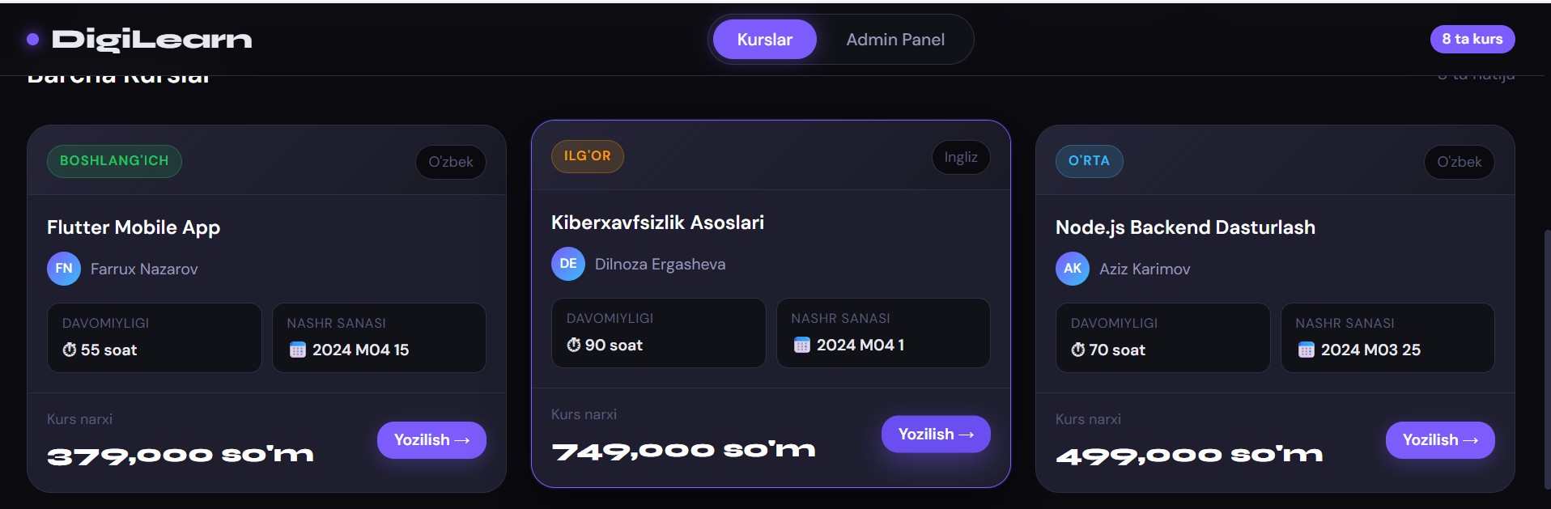
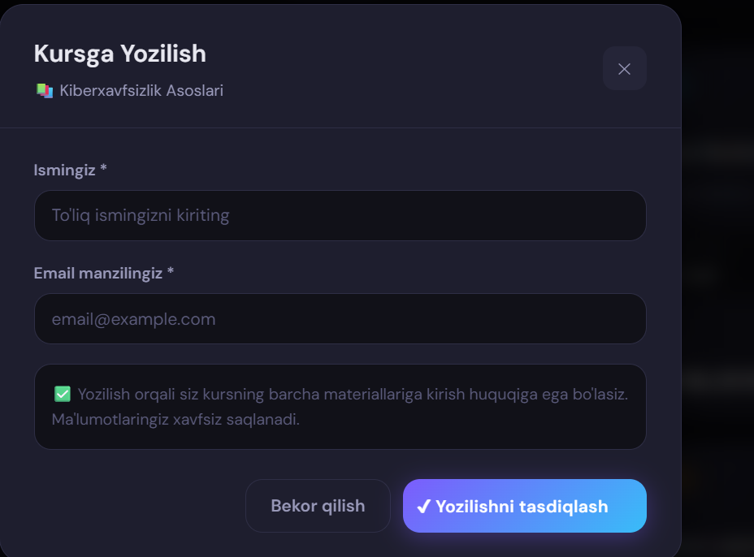

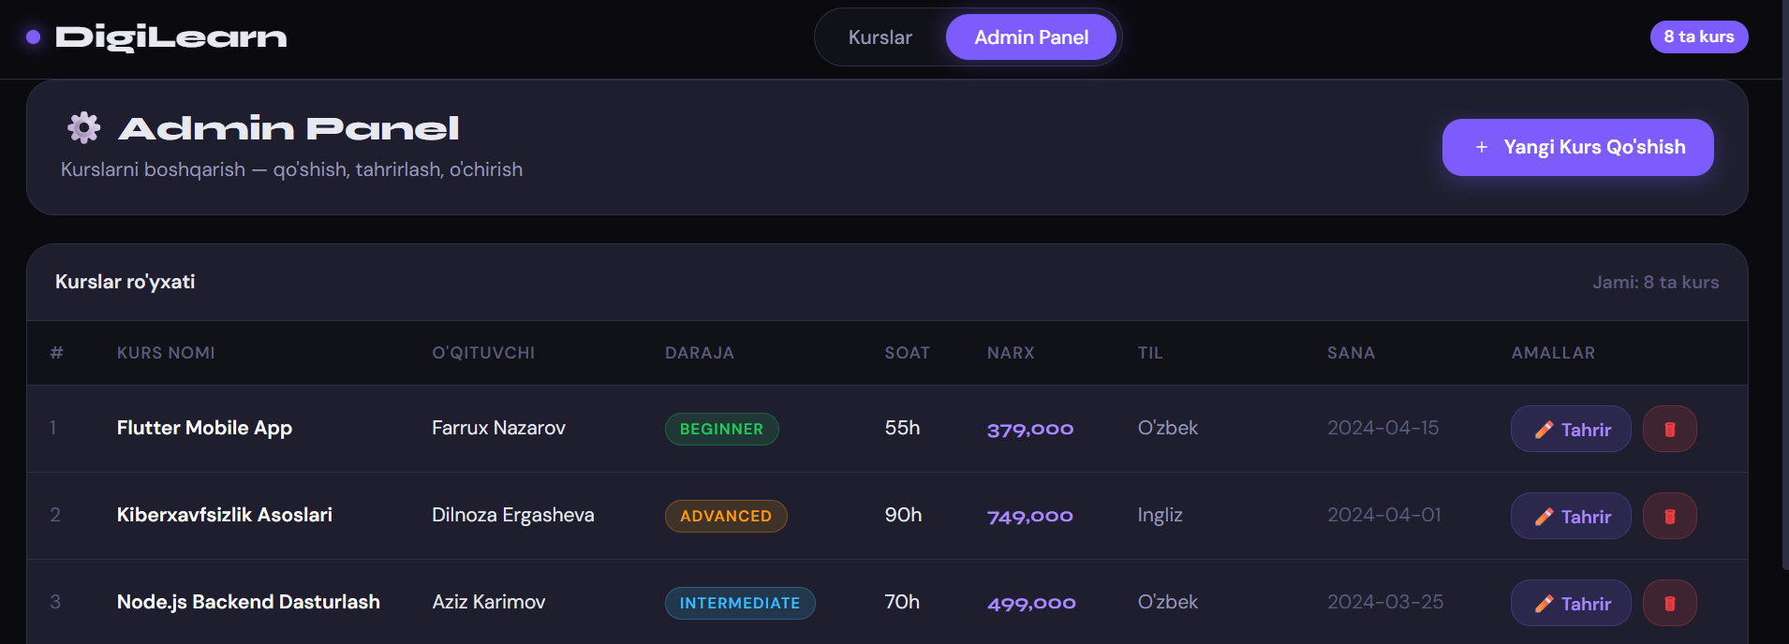

4. XULOSA
Ushbu 6-laboratoriya ishi davomida PHP dasturlash tili yordamida to'liq CRUD (Create, Read, Update, Delete) tizimini qurishning nazariy asoslari o'rganildi va amaliy ko'nikmalar hosil qilindi. Quyida olingan bilimlar to'rt asosiy yo'nalish bo'yicha umumlashtiriladi:

Birinchidan, CRUD arxitekturasi va uning zamonaviy web-ilovalar rivojlanishidagi o'rni chuqur o'rganildi. Har bir CRUD amali aniq bir SQL buyrug'iga (INSERT, SELECT, UPDATE, DELETE) to'g'ri kelishi va HTTP protokolining POST hamda GET metodlari bilan birgalikda ishlashi tushunildi. Loyihani modulli tashkil etish — ya'ni har bir amal uchun alohida PHP fayl yaratish — kodni tartibli va kengaytiriluvchi qilishi amalda ko'rsatildi. Bu tamoyil MVC (Model-View-Controller) arxitekturasining asosini tashkil etadi.

Ikkinchidan, PHP da PDO (PHP Data Objects) interfeysidan foydalanib ma'lumotlar bazasiga xavfsiz murojaat qilish usullari o'zlashtirildi. Prepared Statements texnikasi SQL Injection kabi xavfli hujumlarning oldini olishning eng ishonchli usuli ekanligi isbotlandi. Foydalanuvchi kiritgan har qanday ma'lumot htmlspecialchars() va filter_var() funksiyalari orqali tozalanishi, barcha parametrlar SQL so'roviga to'g'ridan-to'g'ri emas, balki bog'lovchi orqali uzatilishi lozim ekanligi mustahkamlandi.

Uchinchidan, foydalanuvchi tajribasi (UX) nuqtai nazaridan muhim bo'lgan bir qator texnikalar o'rganildi: muvaffaqiyat va xato xabarlarini URL parametrlari orqali uzatish, o'chirish amalidan oldin JavaScript confirm() orqali foydalanuvchidan tasdiqlash so'rash, miqdor yoki boshqa ko'rsatkichlar chegara qiymatidan pastga tushganda CSS bilan vizual ogohlantirish ko'rsatish. Narxlarni number_format() funksiyasi bilan o'qishga qulay formatda ko'rsatish ham samarali usul sifatida qo'llanildi.

To'rtinchidan, real dasturlash amaliyotida keng qo'llaniladigan yaxshi kod yozish tamoyillari (best practices) mustahkamlandi: ulanish konfiguratsiyasini alohida config faylda saqlash, static o'zgaruvchi yordamida Singleton naqshida bitta ulanishdan foydalanish, amallar natijasini boolean qaytaruvchi funksiyalarga ajratish va header() orqali foydalanuvchini to'g'ri sahifaga yo'naltirish. Ushbu laboratoriya ishi zamonaviy PHP web-ilovalarini professional darajada ishlab chiqish uchun mustahkam zamin yaratdi.

